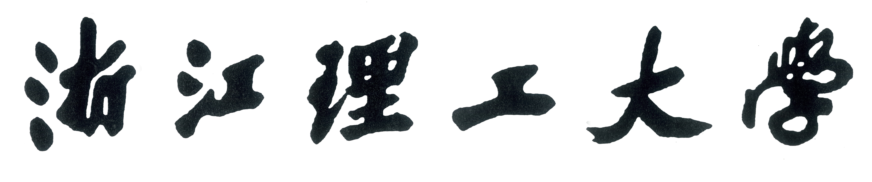
博士候选资格考核记分表
博士生姓名 |  |  | 学号 |  | 所在学院 |  |  | 考核日期
考 评 项 目 |  |  |  |  |  |  | 该项总分 |  | 单项得分
基础素质50分 | 课程学习（①审核博士生培养计划执行情况②学分③考试成绩等） |  |  |  |  |  | 10
基础素质50分 | 专业理论知识(3选1 笔试) |  |  |  |  |  | 40
综合能力50分 | 文献综述能力（①前沿信息量②分析能力③表述上结构框架的合理性和严谨性等） |  |  |  |  |  | 40
综合能力50分 | 口头表达能力（①基本概念②条理③逻辑性等） |  |  |  |  |  | 10
总 分：
考评意见：

日期： 年 月 日

